高年級 好書推薦
誰搬走了我的乳酪？兒童版(注音版）
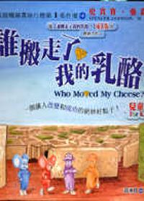 | 作者：史賓賽．強森/著  原文作者：Spencer Johnson
 | 譯者：胡洲賢/譯
 | 出版社：大穎文化
內容介紹
繼【誰搬走了我的乳酪？】成人版後，最新力作—
一個讓人改變和成功的絕妙好點子！
你該如何面對迷宮中的改變？
有時你可能會表現的像好鼻鼠(Sniff)，總是最先嗅出改變的那一個。
或是飛腿鼠(Scurry)，總是迅速先行動的那一個。
還是猶豫(Hem)，總是否認並拒絕改變，直到事情變糟的那一個。
或是哈哈(Haw)，總是正面看待改變並學習適應它！
不管我們選擇哪一個，我們都要面對相同的問題：
我們要在變化的迷宮理找到自己的方向
也就是說......
找到屬於自己的乳酪，並好好享用它！

資料來源：博客來網路書店http://www.books.com.tw/

